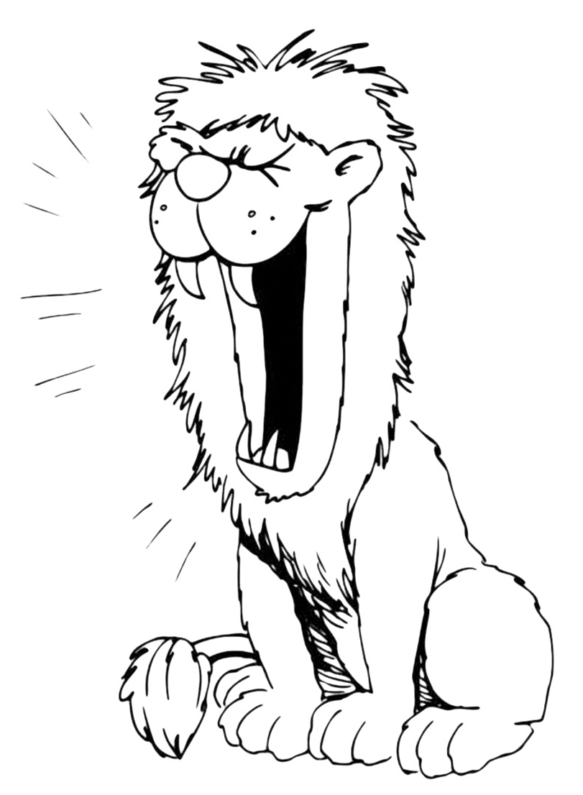
Sono di San Marco il buon leone.
Onoro e lodo il mio padrone.
Ruggisco. Questa è mia norma:
solo per tenermi sempre in forma.

“ Buon Onomastico! Auguri!... tanti!
Caro Marco, ti sorridano i Santi! “
P. Secondo
25.4.2018
Il leone, bonariamente, a Marco:
“ Volevo mostrarti il mio fier ... cipiglio, ma me la cavo sol con lo ... sbadiglio! “

